EXMO. SR. PRESIDENTE DA CÂMARA MUNICIPAL DE SUMARÉ

Indico ao Exmo. Senhor Prefeito Municipal, junto ao departamento competente, no sentido de estar executando recapeamento no Jardim Makarenco mais especificamente na Rua Maria Peruzi Favaro.

**Justificativa:** Tal indicação se justifica tendo em vista que o Jardim Makarenco teve várias ruas atendidas pelo PRC (Programa de Recapeamento Continuado) ficando a referida rua que se encontra seu pavimento asfaltico em fase avançada de deterioração sem ser contemplada. Outro fator é que esta rua é um dos principais viário de acesso a Rodovia dos Bandeirantes.

Sala de Sessões, 04 de Abril de 2021.

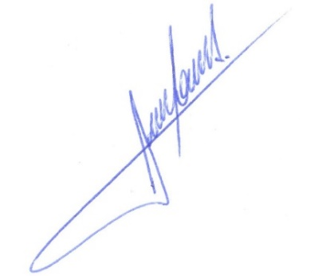

**RODRIGO DORIVAL GOMES**

Vereador

Cidadania